实验六 信号量
厦门大学信息学院

实验目的
- 加强对进程概念的理解。
- 进一步了解并发执行的实质。
- 分析进程争用资源的现象，学习解决进程互斥的方法
- 了解Linux系统中进程通信的基本原理

相关知识
- 进程的概念。
- 进程与程序的区别。
- 进程并发执行的概念。
- 进程互斥的概念
- 进程通信的基本原理

实验内容
- 使用信号量实现有限缓冲区的生产者和消费者问题
- 使用信号量实现读进程具有优先权的读者和写者问题

实验环境
  - PC + Linux Red Hat操作系统
  - GCC

实验提交
- 源代码
- 实验报告
- 打包成：学号_姓名.rar 或 学号_姓名.zip 上传到实验六相应目录下
- 实验时间：第11周周三、第13周周三
- 截至日期：第15周周五

实验成绩构成
- 总分200分
- 完成实验要求内容 140分
- 实验报告 60分

实验内容
1.
# 编译生产者-消费者程序
gcc -o producer_consumer producer_consumer.c
./producer_consumer
Ctrl+C
# 编译读者-写者程序
gcc -o reader_writer reader_writer.c
./reader_writer

# 查看共享内存
ipcs -m
# 查看信号量
ipcs -s
# 删除共享内存（需要替换实际的shmid）
ipcrm -m <shmid>
# 删除信号量（需要替换实际的semid）
ipcrm -s <semid>
# 或者删除所有IPC资源（谨慎使用）
ipcrm -a

- 实验内容
1.生产者-消费者程序：
核心
基于信号量同步与互斥机制，解决 “有限缓冲区中生产者写入数据、消费者读取数据” 的并发协作问题，核心逻辑如下：
信号量设计：通过 3 个信号量实现同步与互斥控制
empty（同步信号量）：记录空闲缓冲区数量，初始值 = 缓冲区大小（5），生产者需申请该信号量才能写入（确保缓冲区不满）；
full（同步信号量）：记录已用缓冲区数量，初始值 = 0，消费者需申请该信号量才能读取（确保缓冲区不空）；
mutex（互斥信号量）：保护缓冲区访问的原子性，初始值 = 1，确保同一时间仅一个进程（生产者 / 消费者）操作缓冲区。
共享资源管理：使用共享内存存储缓冲区和读写索引（in为生产者写入位置，out为消费者读取位置），实现父子进程间的数据共享，避免文件 I/O 开销。
流程：
生产者：P (empty)→P (mutex)→写入缓冲区→V (mutex)→V (full)（申请空闲缓冲区→互斥访问→写入→释放互斥→通知消费者有数据）；
消费者：P (full)→P (mutex)→读取缓冲区→V (mutex)→V (empty)（申请已用缓冲区→互斥访问→读取→释放互斥→通知生产者有空闲）。
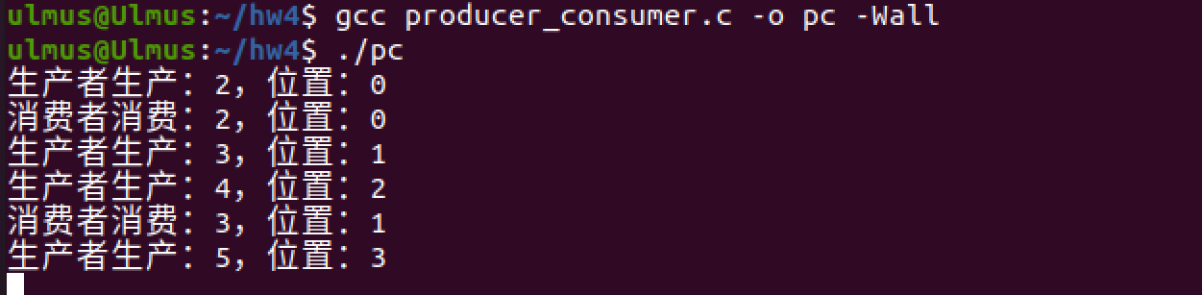

2. 读者 - 写者问题：
核心：
基于读者优先的信号量机制，解决 “多个读者并发读取、写者独占写入” 的共享资源访问问题，核心逻辑如下：
信号量设计：通过 2 个信号量实现读优先策略
mutex（互斥信号量）：保护读者计数（readcount）的原子操作，初始值 = 1，确保多个读者对计数的增减操作不冲突；
wrt（互斥信号量）：控制写者与读者的互斥访问，初始值 = 1，写者需独占该信号量，第一个读者会占用该信号量阻止写者，最后一个读者释放该信号量允许写者。
共享资源管理：使用共享内存存储 “共享数据” 和 “读者计数”（readcount），实现多进程（3 个读者 + 2 个写者）间的状态共享。
流程：
读者（优先）：P (mutex)→readcount+1→若为第一个读者则 P (wrt)→V (mutex)→读取数据→P (mutex)→readcount-1→若为最后一个读者则 V (wrt)→V (mutex)（确保多个读者可并发，写者需等待所有读者完成）；
写者：P (wrt)→写入数据→V (wrt)（独占共享资源，期间不允许读者和其他写者访问）。
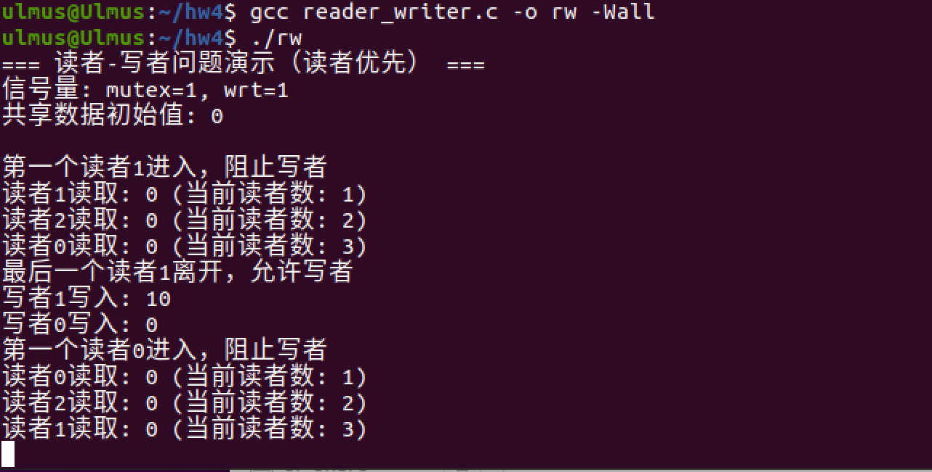
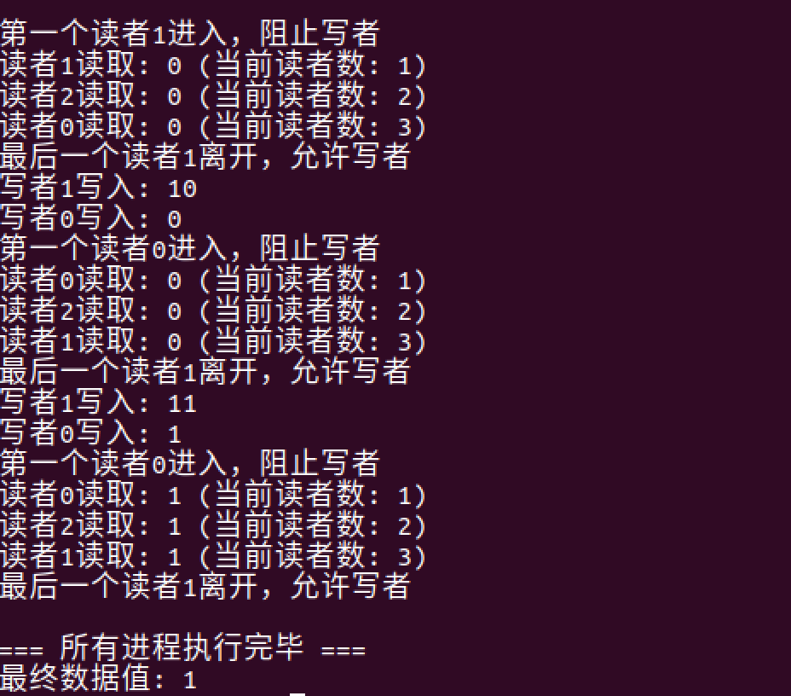

- 源代码
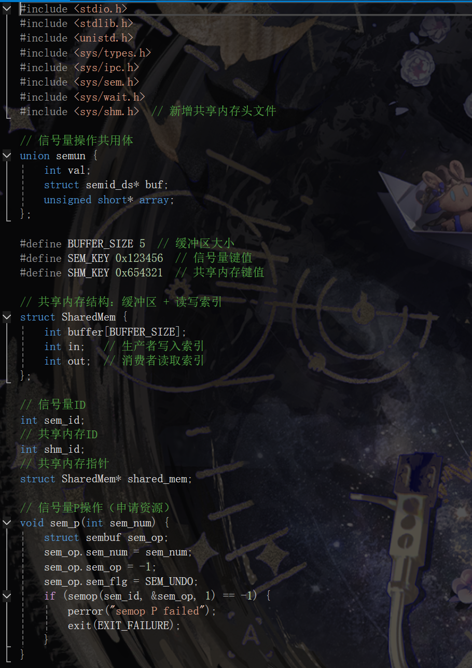
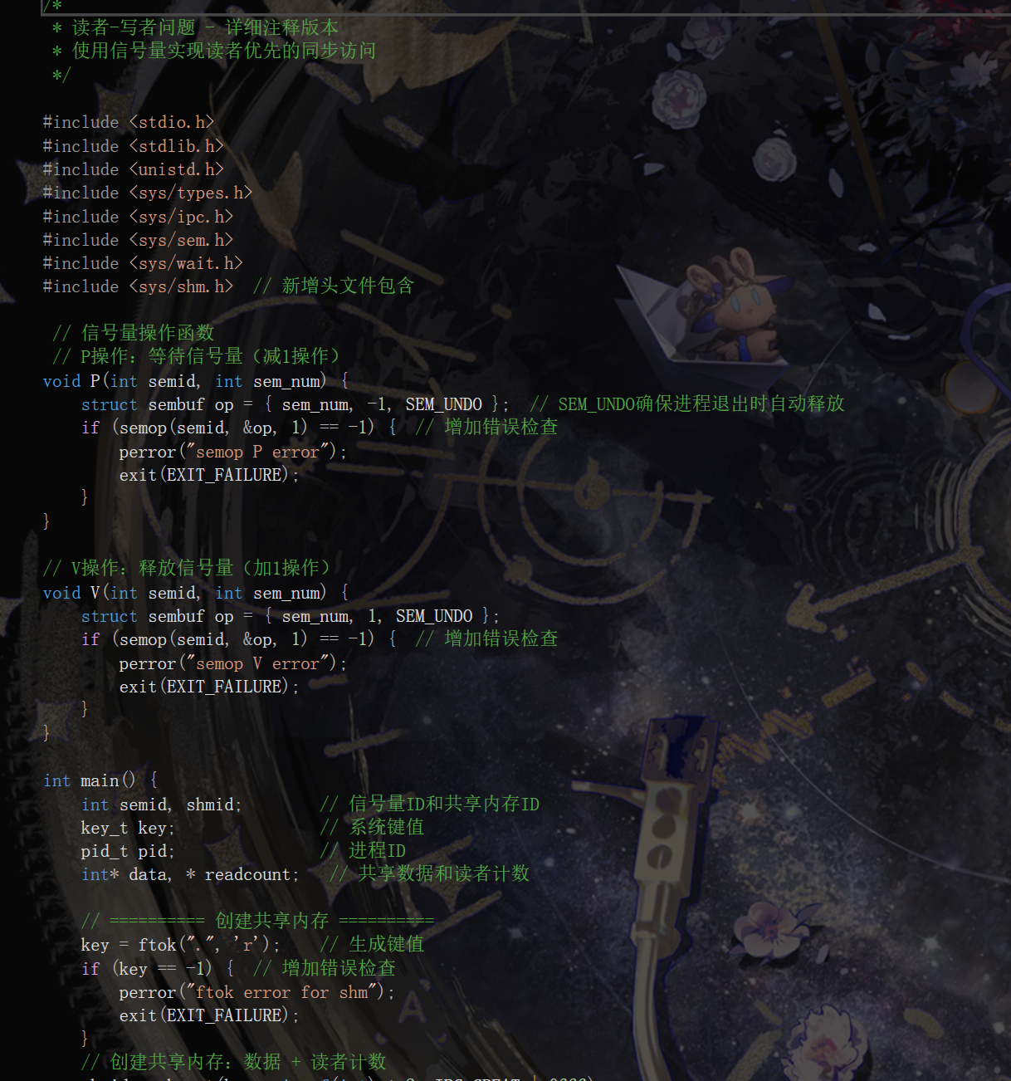
- 实验总结
1.
同步信号量（empty/full）解决 “生产 - 消费节奏匹配” 问题，确保进程间有序协作；
互斥信号量（mutex）解决 “临界资源竞争” 问题，保护缓冲区操作的原子性；
共享内存（shmget/shmat）实现进程间高效数据共享，比管道、文件等通信方式更高效。
2.
读者计数（readcount）是实现读优先的核心，通过该计数判断是否需要阻止 / 允许写者；
mutex信号量保护读者计数的原子性，避免多个读者同时修改计数导致逻辑错误；
wrt信号量是读者与写者的 “互斥开关”，确保写者独占资源，同时满足读者并发。

相关函数参考
  - fork()
- 功能：创建一个新的进程
- 语法：#include <unistd.h>
#include <sys/types.h>
pid_t fork();
- 说明：本系统调用为调用进程（也称父进程）创建一子进程。事实上，子进程是父进程的一个“复制品”。父子进程为独立进程，平等调度，用户空间独立 。
- 返回值：调用成功，则返回两次。对子进程返回0，对父进程返回子进程号，这也是最方便的区分父子进程的方法。调用失败则返回-1给父进程，子进程不生成。
  - semget()
- 功能：创建一个新的信号量集，或者存取一个已经存在的信号量集。
- 语法：#include <sys/types.h>
#include <sys/ipc.h>
#include <sys/sem.h>
int semget(key_t key,int nsems,int semflg);
- 说明：系统调用semget()的第一个参数是关键字值（一般是由系统调用ftok()返回的）。系统内核将此值和系统中存在的其他的信号量集的关键字值进行比较。打开和存取操作与参数semflg中的内容相关。
- 返回值： 该调用返回创建的信号量集id

  - semop()
- 功能：可以增加或减小信号灯的值，相应于对共享资源的释放和占有。
- 语法：#include <sys/types.h>
#include <sys/ipc.h>
#include <sys/sem.h>
int semop(int semid,struct sembuf*sops,unsigned nops);
- 说明：semid是信号灯集ID，sops指向数组的每一个sembuf结构都刻画一个在特定信号灯上的操作。nsops为sops指向数组的大小。
sembuf结构如下：
struct sembuf {
unsigned short sem_num; /* semaphore index in array */
short sem_op; /* semaphore operation */
short sem_flg; /* operation flags */
};
sem_num对应信号集中的信号灯，0对应第一个信号灯。sem_flg可取IPC_NOWAIT以及SEM_UNDO两个标志。如果设置了SEM_UNDO标志，那么在进程结束时，相应的操作将被取消，这是比较重要的一个标志位。如果设置了该标志位，那么在进程没有释放共享资源就退出时，内核将代为释放。如果为一个信号灯设置了该标志，内核都要分配一个sem_undo结构来记录它，为的是确保以后资源能够安全释放。事实上，如果进程退出了，那么它所占用就释放了，但信号灯值却没有改变，此时，信号灯值反映的已经不是资源占有的实际情况，在这种情况下，问题的解决就靠内核来完成。这有点像僵尸进程，进程虽然退出了，资源也都释放了，但内核进程表中仍然有它的记录，此时就需要父进程调用waitpid来解决问题了。
sem_op的值大于0，等于0以及小于0确定了对sem_num指定的信号灯进行的三种操作。具体请参考linux相应手册页。
这里需要强调的是semop同时操作多个信号灯，在实际应用中，对应多种资源的申请或释放。semop保证操作的原子性，这一点尤为重要。尤其对于多种资源的申请来说，要么一次性获得所有资源，要么放弃申请，要么在不占有任何资源情况下继续等待，这样，一方面避免了资源的浪费；另一方面，避免了进程之间由于申请共享资源造成死锁。
也许从实际含义上更好理解这些操作：信号灯的当前值记录相应资源目前可用数目；sem_op>0对应相应进程要释放sem_op数目的共享资源；sem_op=0可以用于对共享资源是否已用完的测试；sem_op<0相当于进程要申请-sem_op个共享资源。再联想操作的原子性，更不难理解该系统调用何时正常返回，何时睡眠等待。
- 返回值： 成功返回0，否则返回-1。

  - semctl()
- 功能：该系统调用实现对信号灯的各种控制操作，
- 语法：#include <sys/types.h>
#include <sys/ipc.h>
#include <sys/sem.h>
- int semctlint semid,int semnum,int cmd,union semun arg);
- 说明：参数semid指定信号灯集，参数cmd指定具体的操作类型；参数semnum指定对哪个信号灯操作，只对几个特殊的cmd操作有意义；arg用于设置或返回信号灯信息。 该系统调用详细信息请参见其手册页，这里只给出参数cmd所能指定的操作。 IPC_STAT 获取信号灯信息，信息由arg.buf返回；
IPC_SET 设置信号灯信息，待设置信息保存在arg.buf中（在manpage中给出了可以设置哪些信息）；
GETALL 返回所有信号灯的值，结果保存在arg.array中，参数sennum被忽略；
GETNCNT 返回等待semnum所代表信号灯的值增加的进程数，相当于目前有多少进程在等待semnum代表的信号灯所代表的共享资源；
GETPID 返回最后一个对semnum所代表信号灯执行semop操作的进程ID；
GETVAL 返回semnum所代表信号灯的值；
GETZCNT 返回等待semnum所代表信号灯的值变成0的进程数；
SETALL 通过arg.array更新所有信号灯的值；同时，更新与本信号集相关的semid_ds结构的sem_ctime成员；
SETVAL 设置semnum所代表信号灯的值为arg.val；
- 返回值： 调用失败返回-1，成功返回与cmd相关：
Cmd | return value
GETNCNT | Semncnt
GETPID | Sempid
GETVAL | Semval
GETZCNT | Semzcnt
  - mmap()
- 功能：使得进程之间通过映射同一个普通文件实现共享内存
- 语法：#include <sys/types.h>
#include <sys/mman.h>
void* mmap ( void * addr , size_t len , int prot , int flags , int fd , off_t offset )
- 说明：参数fd为即将映射到进程空间的文件描述字，一般由open()返回，同时，fd可以指定为-1，此时须指定flags参数中的MAP_ANON，表明进行的是匿名映射（不涉及具体的文件名，避免了文件的创建及打开，很显然只能用于具有亲缘关系的进程间通信）。len是映射到调用进程地址空间的字节数，它从被映射文件开头offset个字节开始算起。prot 参数指定共享内存的访问权限。可取如下几个值的或：PROT_READ（可读） , PROT_WRITE （可写）, PROT_EXEC （可执行）, PROT_NONE（不可访问）。flags由以下几个常值指定：MAP_SHARED , MAP_PRIVATE , MAP_FIXED，其中，MAP_SHARED , MAP_PRIVATE必选其一，而MAP_FIXED则不推荐使用。offset参数一般设为0，表示从文件头开始映射。参数addr指定文件应被映射到进程空间的起始地址，一般被指定一个空指针，此时选择起始地址的任务留给内核来完成。
- 返回值：函数的返回值为最后文件映射到进程空间的地址，进程可直接操作起始地址为该值的有效地址。
  - munmap()
- 功能：解除一个内存映射关系
- 语法：#include <sys/types.h>
#include <sys/mman.h>
- int munmap( void * addr, size_t len )
- 说明：
- 该调用在进程地址空间中解除一个映射关系，addr是调用mmap()时返回的地址，len是映射区的大小。当映射关系解除后，对原来映射地址的访问将导致段错误发生。
- 返回值：

